Сообщение о претенденте на звание
«Почетный житель Форносовского городского поселения
Тосненского района Ленинградской области»
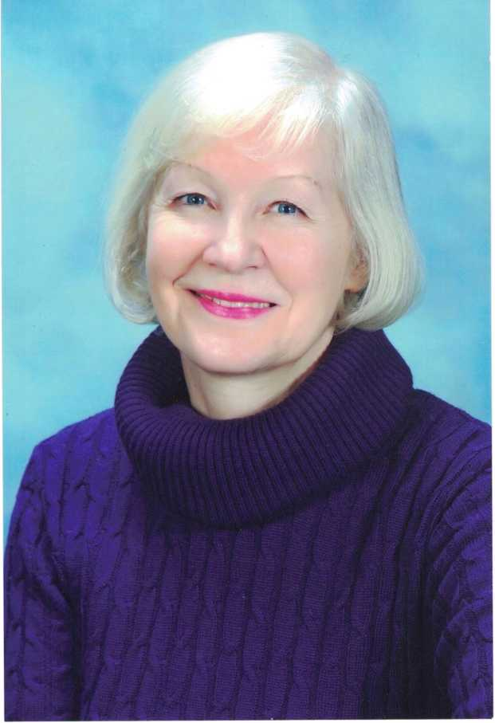
Попова Мария Николаевна
родилась 01 июля 1954 года в Белоруссии, Гомельской обл., Брагинском р-не. В 1971 году, закончив среднюю школу с аттестатом на хорошо и отлично, поступила в Рижское педагогическое училище на отделение дошкольное воспитание. В январе 1974 года по окончании учёбы получила направление на работу воспитателем в детский сад г.Олайне Латвийской ССР.
В 1976 году поступила в Ленинградский педагогический институт им. А.И.Герцена на дневное отделение по специальности «педагогика и психология дошкольная» и в 1980 году по окончании учёбы была направлена в п. Форносово Тосненского района Ленинградской области в только что открывшийся новый детский сад, где она отработала 43 года на должностях воспитателя, методиста по дошкольному воспитанию, а в 1986 году ей предложили возглавить ясли-сад № 12. Почти 30 лет она отработала руководителем в этой образовательно-воспитательной организации: вначале заведующей, а затем в связи с объединением школы и детского сада в единый учебный комплекс, заместителем директора по дошкольному образованию.
Как ищущий и творческий человек, Мария Николаевна не останавливалась на достигнутых результатах, всегда стремилась к повышению своего профессионального уровня. В 1991 году она окончила Санкт-Петербургский государственный университет по специальности «практический психолог». Эта специальность позволила Марии Николаевне гармонично сочетать административную должность и должность педагога-психолога. Она разработала систему деятельности по повышению психологической культуры педагогов, родителей, воспитанников и учащихся, что положительно повлияло на совершенствование воспитательно-образовательного процесса. Также она преподавала уроки психологии и семейного воспитания в школе в старших классах в 1995-1997 гг, в 2015 году вела в школе факультатив по психологии в 7 классе.
В 2015 году Мария Николаевна оставила административную работу и сосредоточила своё внимание на должности педагога-психолога. Она активно занималась коррекцией и развитием личности детей, распространением психологических знаний в коллективе, оказывала помощь педагогам в овладении и использовании психологических методов для изучения ребёнка и детского коллектива, занималась профилактикой и преодолением отклонений в становлении личности ребёнка.
Все годы своей трудовой деятельности Мария Николаевна была предана своему любимому делу, своей работе. Лучшие и самые активные годы ее жизни отданы нашему детскому саду и нашей школе. За годы добросовестного труда Марию Николаевну неоднократно поощряли и награждали. Получено множество Почетных грамот, Благодарностей от администрации Форносовского городского поселения, администрации муниципального образования Тосненский район Ленинградской области, Законодательного собрания Ленинградской области, школы, комитета образования муниципального образования Тосненский район Ленинградской области, Комитета общего и профессионального образования Ленинградской области, в 2010 году была награждена Почётной Грамотой Министерства образования и науки Российской Федерации. В этом же 2010 году ей было присвоено звание «Ветеран труда».
Мария Николаевна всегда пользовалась заслуженным уважением и авторитетом в коллективе детского сада и школы. Порядочность, скромность, профессионализм, трудолюбие, интеллигентность, доброжелательность, внимательность, принципиальность - эти качества всегда отличали Марию Николаевну.
Жители Форносовского городского поселения благодарны Марии Николаевне за воспитание и обучение нескольких поколений, за добрые воспоминания, любовь к ней детей, помощь родителям, внимательное, доброжелательное, терпеливое, чуткое отношение к детям, талант руководителя.
С 2023 года и в настоящее время Мария Николаевна находится на заслуженном отдыхе.
Кроме профессиональной деятельности, Мария Николаевна всегда принимала активное участие в общественной жизни посёлка. В 1990-х годах она принимала участие в работе участковой избирательной комиссии. Была постоянной участницей художественной самодеятельности, поэтических вечеров «Серебряные струны», которые проводились в библиотеке п. Форносово, выступала на конкурсах, КВН, является постоянным участником субботников по благоустройству территории посёлка, мероприятий, посвященных памяти Великой Отечественной войны 1941-1945 гг. В 2023 году организовала в доме культуры выставку картин нашего соотечественника, художника Попова Олега Владимировича и совместно с Ермоленко Т.С. и коллективом Форносовского дома культуры провела вечер, посвящённый его памяти. Это мероприятие было освещено в районной газете: «Тосненский вестник» и региональным телевидением.
Мария Николаевна член совета ветеранов Форносовского городского поселения, активно участвует в мероприятиях, которые проводит совет ветеранов. Принимает участие в оказании гуманитарной помощи нашим воинам-участникам СВО: плетёт маскировочные сети, изготавливает окопные свечи, покупает одежду, продукты питания и медикаменты, не однократно оказывала финансовую поддержку организации «Помощь бойцу».
Мария Николаевна проявляла творчество не только в профессиональной деятельности. Она также сочиняет стихи, её стихи печатали в «Тосненском вестнике». Много стихов она посвятила людям посёлка, его почётным жителям, работникам школы, детского сада. Её стихотворение, посвящённое памяти Кияница Андрея Афанасьевича опубликовано в книге Т.С.Ермоленко «Страницы истории посёлка Форносово».

